昨日回顾
作业
面向对象编程思想
面向过程编程
其基本特征是：
将要完成的任务，分割成若干个步骤：
第一步：做什么。。。
第二部：做什么。。。
。。。
最后，任务完成！
图示：
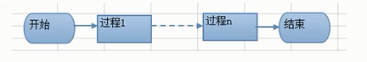
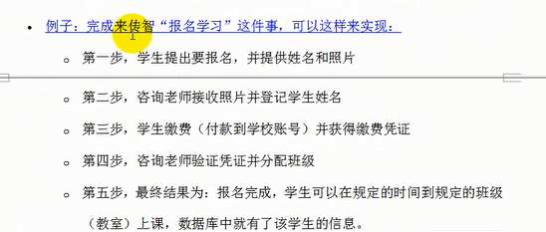

面向对象编程
其基本特征是：
将要完成的任务，“分派”给不同的“对象”去做；
某对象1：会做什么。。。
某对象2：会做什么。。。
。。。
程序一旦启动，则各种对象“各司其职”，相互配合就完成了任务。
图示：
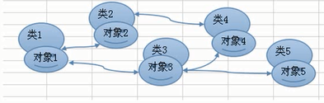
OOP：Object Oriented Program(面向对象编程)
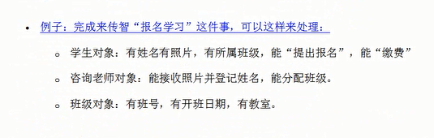

面向对象中的基本概念
类和对象
对象：万物皆对象
类：任何对象，都可以认为“规定”为某种类型（类别）；
Class person {
Var $name;
Var $age;
Var $edu;
}
我：
姓名：谭晓珊
年龄：25
学历：大学
王亮：
姓名：王亮
年龄：29
学历：大学

Class Teacher {
Var $name;
Var $age;
Var $edu;
Var $major;
}
举例：
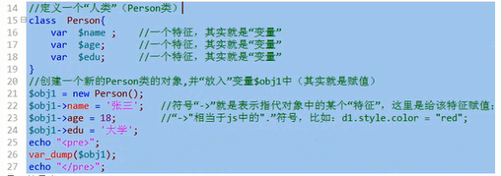
显示结果为：
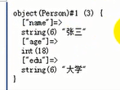
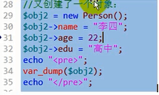
然后再显示为：
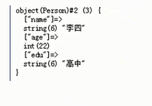
可见：
- 类是描述一类事物的一个总称，是具有相同特征特性的该类事物的一个通用名字（称呼）；
- 对象是一个明确的具体的“物体”，是某个类中的一个“实物”（相对来说，类就是一种抽象的泛称）。对象离不开类，或者说，对象一定隶属于某个类——有类才有对象，先有类再有对象。

属性和方法
原来的面向过程的做法：
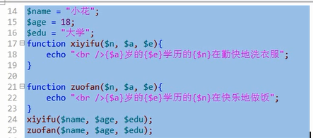
现在的做法（面向过程）：
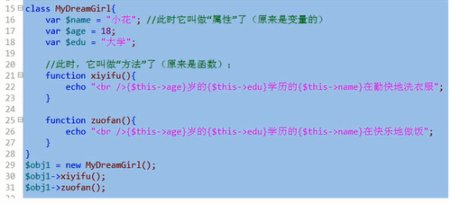
可见：
属性：就是原来的变量，只是现在它隶属于一个类，即写在一个类中，就称为属性；
方法：就是原来的函数，只是现在它隶属于一个类，即写在一个类中，就称为方法；
注意：属性和方法已经不能自由使用了，而是都要通过这个类或这个类的对象使用
使用属性，就把它当做一个变量就好了，只是需要该形式：对象->属性名；
使用函数，就把它当做一个函数就好了，只是需要该形式：对象->函数名（实参列表…）；

一个类，定义了一些属性和方法：
则：
这个类所创建出来的对象也就自然有了这些属性和方法。
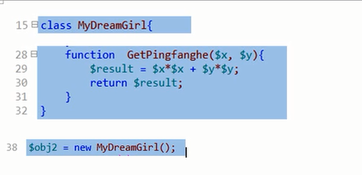
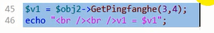
结果为：
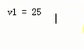
创建对象的几种形式
Class C1{
Var $p1 = 1;//定义一个属性
}
形式1：
$o1 = new C1();//通过一个类去new出一个对象
形式2：
$o2 = new o1();//通过一个对象，去new出一个对象——其实是new出来的旧对象所属类的一个新对象
形式3：
$s1 = “C1”;//只是一个字符串变量而已；
$o3 = new $s1();//这就是所谓的“可变类“——无非就是类的名字是一个变量而已；
形式4：
$o4 = new self();//self表示“当前类本身“，它只能出现在一个类的方法中。

对象的传值方式
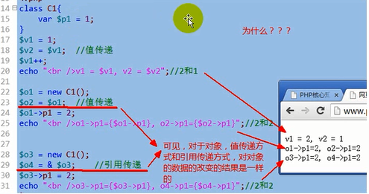
为什么对于对象，值传递和引用传递，这个情况下，它们似乎没有区别？？？
这要从对象的数据的存储方式来理解：
$o1 = new C1(); //这里创建一个对象o1,其存储结果如图所示：
这里，实际上，变量$o1中，存储的只是一个“对象编号#1”,这个对象编号，才会去指向对象数据new C1();该编号数据，我们不能控制，只是系统内部的分配。
则$o2 = $o1;作为值传递，实际复制的是该对象的编号：结果情形是：

在语法上，对对象变量进行的属性进行操作，其实就是通过编号来指向对象而操作的。
$o1->p1 = 2; //此时就是通过对象编号#1去修改了对象(new C1())本身的内部数据
Echo $o2->p1; //此时相当于取得变量$o2所包含的编号#1中所指向的对象(new C1())的内部数据p1
那么，对于引用传递，情况是这样的：
$o3 = new C1();//又创建一个对象，图示如下：

然后：
$o4 = & $o3;//引用传递，则其后关系图示为：

所以:
$o3->p1 = 2;
Echo $o4->p1;//输出2

类中成员
类中成员概述
面向对象编程，是需要通过“对象”去做什么事情（已完成某种任务）；
而对象总是来源于类；
所以面向对象的编程，一切都是从定义类开始的！
类中成员分为3大类：
属性：
方法：
常量：
形式上，大致如下：
Class 类名 {
常量定义1；
常量定义2；
……
属性定义1；
属性定义2；
……
方法定义1；
方法定义2；
……
}
说明：
以上各项，没有顺序问题；习惯上，其实常量放前面，然后是属性，最后是方法。
详细一点，就又分为：
属性：
普通属性；//一般属性，实例属性
静态属性；
方法：
普通方法；//一般方法，实例方法
静态方法；
构造方法；
析构方法；
常量：

类常量
当在一个类中定义一个常量时，该常量就称为“类常量”——本质其实还是常量；
定义形式
Class 类名 {
Const 常量名 = 常量值；
//不可以使用define()来定义
}
使用形式
常量的使用，是通过类名，并使用范围解析符（：：）来取用的；
举例：
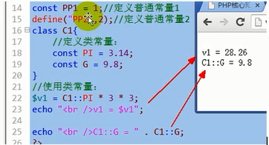

普通属性（实例属性）
实例的单词为：instance
实例，其实也叫做“对象”；
普通（实例）属性，就是一个属性，它可以在该类实例化出的对象上使用的属性！
定义形式
Class 类名{
Var $属性名 = 初始值；
Var $属性名； //这个属性没有初始值
//上述的var还可以使用public来代替，比如：
public $属性名 = 初始值；
public $属性名； //这个属性没有初始值
}
使用形式
是通过该类的对象，来使用普通属性（实例属性）：
$对象->属性名；
因为属性的本质就是变量，则其就可以当做一个变量来看待和使用，比如:
$v1 = $对象->属性名；
Echo $对象->属性名；
$v2 = $对象->属性名*3+5；//进行运算

静态属性
静态属性，本质上也是“变量”，但其有一个特点就是：该变量值隶属于“类”，即：
一个类的一个静态属性就只有“一份数据”；
但：
一个类中的实例属性，就可以有“多份数据”——每创建一个对象出来，就会有一份数据。
定义形式
Class 类名{
static $属性名 = 初始值；
static $属性名； //这个属性没有初始值
}
使用形式
使用类名和范围解析符（：：）来对静态属性进行操作：
类名：：$静态属性名；//注意：带$符号
对比1：
常量的使用：类名：：常量名；
对比2：
实例属性的使用：对象名->实例属性名；//注意：不带$符号
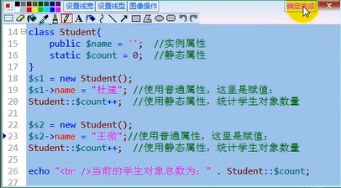
结果为：
可见：
- 实例属性，是每个对象都可以不一样的数据，也是每个对象都“独自拥有”的数据；
- 静态属性，它不属于任何一个对象，而只属于该类本身，也可以理解为为所有对象所共有。

普通方法（实例方法）
一个类中的方法可以为这个类的所有对象调用的方法。也可以理解为，这个类的所有对象，都各自有自己的一个该方法；
定义形式
Class 类名{
Function 方法名（形参1，形参2，…）{
//方法体。。。
}
}
调用形式
$对象名->方法名（实参1，实参2，…）；

静态方法
一个类中定义的方法，只隶属于这个类本身，而不是隶属于这个类的对象。
定义形式
Class 类名{
Static Function 方法名（形参1，形参2，…）{
//方法体。。。
}
}
调用形式
类名：：方法名（实参1，实参2，…）；
举例（属性和方法的综合例子）：
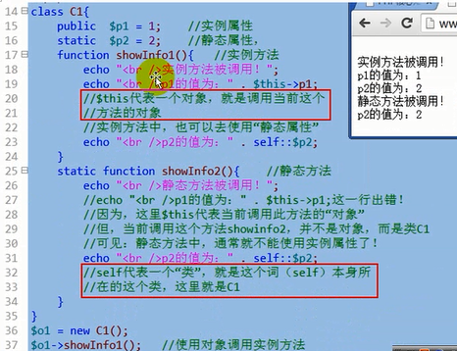

构造方法（_ _construct）
构造方法，它是一个特殊的方法：
1.名字是固定的:_ _construct;
2.该方法通常都不要我们自己调用，而是在new一个对象的时候会自动的调用。
3.该方法主要的目的是为了在new一个对象的时候，给该对象设置一个“初始值”（初始化工作）；
4.构造方法的参数没有规定，通常是根据实际的需求来定义，目的是为了对象属性数据的初始化；
先看没有构造方法的情形：

可见，这种方法，对对象的属性的数据值初始化不太方便，我们利用构造方法改进为：
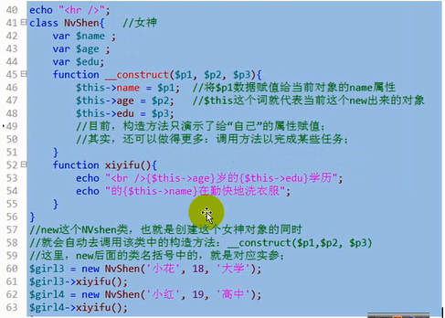

析构方法（_ _destruct）
说明：
1.析构方法是一个特殊的方法，名字为固定的词：_ _destruct
2.析构方法是在一个对象被“销毁”的时候会自动被调用的方法——我们无法调用它；
3.析构方法不能带参数（形参），但方法中，也可以使用$this这个词，代表“当前对象”；
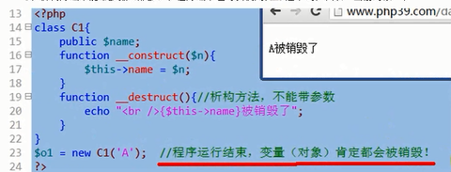

对象在哪些情况下会被销毁？
1.如果一个程序结束，所有变量都会被销毁。自然，变量所代表的对象也会被销毁；
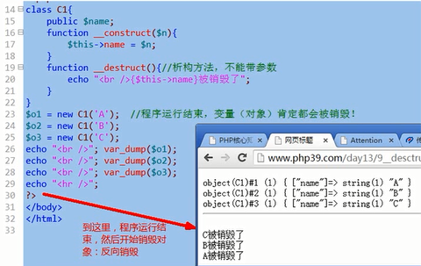
可见，对象销毁的顺序，默认情况下，跟其创建的顺序相反；
2.当一个变量没有任何变量“指向”它的时候，即使程序还没有结束，也会被销毁：
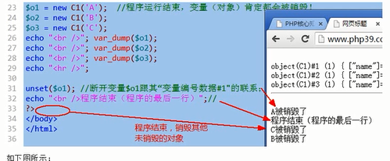
如下图所示:
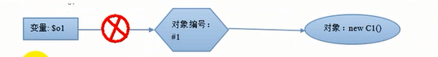
另一个情况：
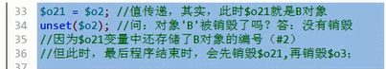
图示如下：
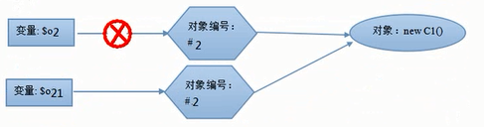
再来一个情况：
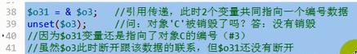
图示如下：
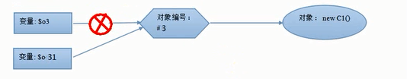

最后一个情况：
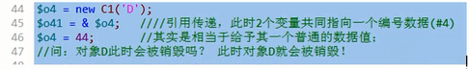
图示如下：
开始其原理为：
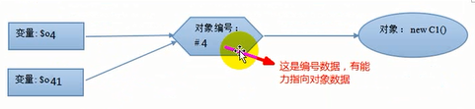
赋值之后（$o4 = 44）,其结果及原理为：
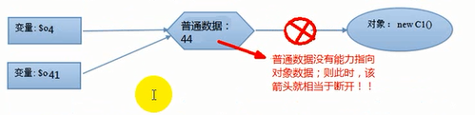
原来$o4中存储的数据是new过来：$o4 = new C1(‘D’);
类的常量、属性、方法总结：

常量
定义：
class 类名{
const 常量名 = 常量值;
//不可以使用define()来定义
}
使用：通过类名，使用范围解析符（::）来取用
类名::常量名；

属性：普通（实例）属性、静态属性
普通（实例）属性
定义：
class 类名{
[var(public)] $属性名 = 初始值;
[var(public)] $属性名;
}
使用:通过对象
$对象->属性名；

静态属性
定义：
class 类名{
static $属性名 = 初始值;
static $属性名;
}
使用：通过类名，使用范围解析符（::）来使用
类名::$属性名;

方法：普通（实例）方法、静态方法
普通（实例）方法
定义：
class 类名{
[var(public)] function 方法名（形参1，形参2，...）{
//方法体
}
}
使用：
$对象名->方法名（实参1，实参2，...）；
静态方法
定义：
class 类名{
static function 方法名（形参1，形参2，...）{
//方法体
}
}
使用：
类名::方法名（实参1，实参2，...）；

在类的内外部调用常量、属性、方法的总结：
通过类名调用的类中成员：常量、静态属性、静态方法
通过对象调用的类中成员：实例属性、实例方法

在内部：通过类名调用类中成员的使用：self。例如：self::$p2;
通过对象调用类中成员的使用：$this。例如：$this->name;
在外部：通过类名调用类中成员的使用：例如：C::$name;
通过对象调用类中成员的使用：例如：$obj1->name;

